مديرية التربية لولاية سطيف متوسطة ضيف الله مخلوف - بيضاء برج -
المستوى: الثالثة متوسط الاختبار الأول في مادة: العلوم الفيزيائية و التكنولوجيا المدة : 1سا 30د
الموسم الدراسي: 2023/2024
شحن بالطاقة الكهربائية
شحن بالطاقة الشمسية
مصابيح LED
التمرين الأول: (06ن)
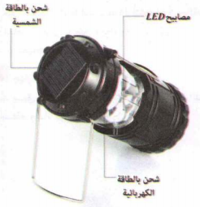
يوجد في السوق نوع من المصابيح التي يمكن أن تشتغل بفضل مدخرة تشحن مباشرة
بكهرباء القطاع كما يمكن عرضها للأشعة الشمسية فيتم أيضا شحنها. 1- شكل السلسلة الوظيفية لشحن المدخرة بكهرباء القطاع.
2- شكل السلسلة الوظيفية لشحن المدخرة بالأشعة الشمسية.
3- شكل السلسلة الطاقوية لتوهج المصباح بالطاقة الشمسية.
التمرين الثاني: (06ن)
في الشتاء الماضي وفي أحد أيامه الباردة إستيقضت مدينة عين آزال على فاجعة أليمة أدت بحياة عائلة بأكملها نتيجة لإصابتها بتسمم واختناق إثر استنشاقها لغاز أحادي أكسيد الكربون السام والناتج عن عملية الاحتراق غير التام لغاز الميثان ((CH₄ خلال عملية التدفئة.
1- ما السبب الرئيس لتكون هذا الغاز السام ؟ و ما هو العامل المؤثر في هذه الحالة؟
2- قدم اقتراحات لتجنب مثل هذه الحوادث المأسوية.
3- أكتب و وازن معادلة الاحتراق التام لغاز الميثان مع غاز الأكسجين O₂ علما أنه ينتج بخار الماءH₂O و غاز ثنائي أكسيد الكربون CO_{2 .}
الوضعية الادماجية: (08ن)
رافق محمد أباه إلى معرض السيارات قصد شراء سيارة جديدة، فاحتار الأب بين نوعين من السيارات، الأولى تشتغل بالبنزين C₆H₆ و الثانية تشتغل بغاز الهيدروجين H₂ ، لكن محمد نصح أباه بشراء السيارة الثانية كونها صديقة للبيئة.
1- أكتب معادلة الاحتراق التام للبنزين علما انه ينتج غاز ثنائي أكسيد الكربون و بخار الماء مع الموازنة و ذكر الحالة الفيزيائية.
2- أكتب معادلة احتراق غاز الهيدروجين علما انه ينتج بخار الماء مع الموازنة و ذكر الحالة الفيزيائية.
3- اقترح نصائح للحفاظ على السلامة المرورية و البيئة.
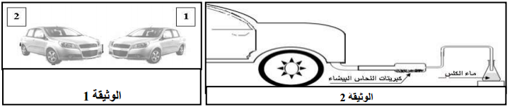 نواتج الاحتراق بعد تشغيل المحركين، علما أن كبريتات النحاس البيضاء تتلون باللون الأزرق عند وجود الماء.
السيارة الأولى | السيارة الثانية
- تلون كبريتات النحاس البيضاء باللون الأزرق.  - تعكر رائق الكلس. | - تلون كبريتات النحاس البيضاء باللون الأزرق.  - عدم تعكر رائق الكلس.
بالتوفيق

